Harremanetarako:
xxxxxxxxxxxxxxxxxxxxxxx
xxxx@xxxxxxxxxxxx.xxx
xxxxxxxxxxxxxxx
Informazioa:
www.euskarazbarrabarra.eus


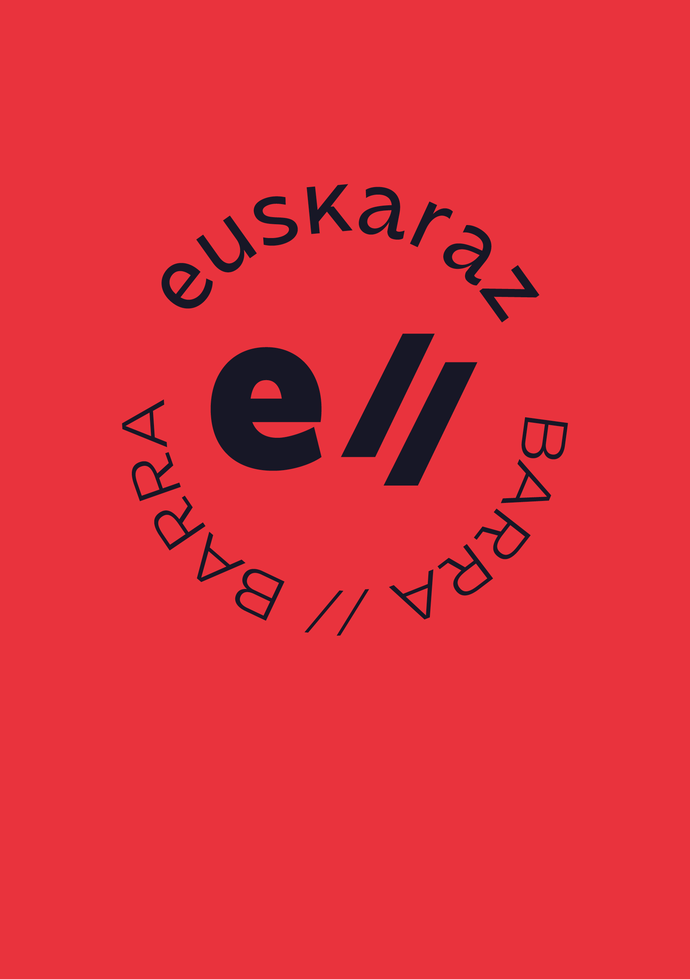
Zer da?  Eusko Jaurlaritzak, Nafarroako Gobernuak eta Euskararen Erakunde Publikoak gaitasuna identifikatuko eta aitortuko duen marka bateratua sortu dute: Euskaraz barra-barra du izena, izaera iraunkorra izango du eta euskararen lurralde guztietara zabaltzeko asmoaz sortu da.  Marka bateratu honen helburua da bezero euskaldunei adieraztea euskaraz egiteko aukera dutela establezimendu edo entitate horretan, Euskaraz barra-barra marka duten guneetan bermatuta egongo delako euskaraz ulertzeko gaitasun nahikoa badagoela.  Oinarrizko baldintzak  Barra-barra eskuratzeko gutxieneko baldintza da zure establezimenduan bezero euskaldunaren mezuak ulertzea; alegia, bezero hori hizkuntza aldatzera ez behartzea.  Establezimendua herritarrentzat irekita dagoen bitartean, beti ziurtatu behar da gutxienez langileren bat egongo dela herritar euskalduna artatzeko. Horrenbestez, barra-barra eskuratzeko baldintza ez da establezimenduko langile guztiek euskaraz ulertzea baizik eta beti egotea bat edo batzuk, ulertzeko edo atenditzeko gaitasuna dutenak.  Beraz, euskaraz ulertzen ez duen langileak bezero euskalduna artatu behar duenean, irizpide hau jarraitzea gomendatzen da:  “Lo siento, no entiendo euskara. Si esperas un momento, te atenderá alguien que entienda euskera”  Era berean, eta nahasmenik ez sortzeko, langileak euskara ulertu bai, baina hitz egiteko gaitasunik ez duenean, bezero euskaldunaren aurrean irizpide hau jarraitzea gomendatzen da:  “No hablo euskera pero lo entiendo asi que me puedes hablar en euskera”. |  |  | 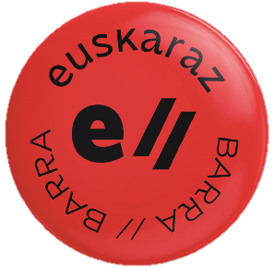  Euskarriak  Zure establezimenduak kanpainarekin bat egiten duenean, erakusleihoan jartzeko eranskailu handia jasoko du. Eranskailu handiak establezimenduak kanpainarekin bat egiten duela adierazten du; beraz, toki ikusgarri batean jartzea gomendatzen dugu.  Ahal bada, sarreratik gertuen dagoen erakusleihoan 15 x 15 cm-ko eranskailua lurretik 150-170 cm inguruko altuerara jarriko dugu eranskailu handia. Establezimenduak erakusleihorik ez badu, eranskailua atean jartzea lehenetsiko da edo lokalaren barruan, agerikoa eta estrategikoa den leku batean, bezeroek erraz ikus dezaten.  Zure establezimenduan saltzaile edo dendari bat baino gehiago baldin badago eta denek ez badute euskaraz arreta emateko gaitasunik, gaitasuna dutenek identifikatzeko txapa edo zintzilikarioak jasoko dituzue.  Horretaz gain, ordaintzeko kutxetan edo ordenagailuetan jartzeko eranskailu txikiak emango zaizkizue, hor kobratzen edo informatzen ari den langilea euskaraz atenditzeko gai dela adierazteko.

